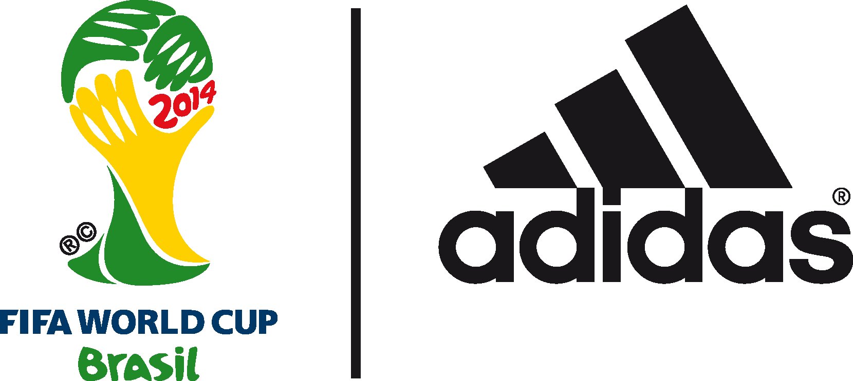

adidas é a marca mais falada da Copa do Mundo da FIFA Brasil 2014™

Com duas equipes na final, empresa alemã sedimenta ainda mais seu domínio no maior evento esportivo do Mundo

Rio de Janeiro, 11 de julho de 2014 – Ao mesmo tempo em que domina o futebol dentro de campo, com duas seleções disputando a final da Copa do Mundo da FIFA™, a adidas encerra o torneio também como a marca mais falada em todos os principais canais de mídia social. A campanha da adidas #tudoounada teve resultados expressivos por meio de Twitter, YouTube, Facebook, Instagram e Tumblr.

Ao todo, o resultado é um aumento de 4.865.502 seguidores em todas as plataformas, mais do que qualquer outra marca esportiva. Entre ações, esteve a criação de perfil oficial para a bola oficial da competição. O @Brazuca conseguiu mais de 2.751.000 seguidores durante o torneio (atualmente mais de 3.250.000 seguidores), se tornando o perfil de crescimento mais rápido durante toda a Copa do Mundo da FIFA™.

Segundo Tom Ramsden, diretor global de Marketing da adidas futebol, a atual edição da Copa entrará para história da empresa. "É fantástico ter duas equipes na final da Copa do Mundo. Durante todo o torneio, o nosso objetivo tem sido ser a marca mais falada e aquela que se envolve com mais pessoas de todo o mundo. Ter duas equipes na final, além de Lionel Messi, complementa muito bem esse momento especial”.

Além do foco da campanha em redes sociais, a adidas também possui a chuteira com maior pontuação de todo o torneio. Com o modelo adizero f50 adidas foram anotados 46 gols até o momento. Com essa mesma chuteira, três dos principais artilheiros marcaram: James Rodriguez (6 gols), Müller (5 gols) e Messi (4 gols).

No Brasil, os vídeos de campanha para o torneio tiveram mais de 11 milhões de views no YouTube. A página do Facebook de adidas futebol (www.facebook.com/adidasfutebol) conta com mais de 4 milhões de fãs, sendo a maior da empresa no segmento. O Twitter brasileiro de adidas (@adidasfutebol) conta mais de 600 mil seguidores e é o maior do segmento de marketing esportivo no Brasil.

Informações para imprensa:
adidas do Brasil
Adriana Teixeira – Gerente de Relações Públicas
adriana.teixeira@adidas.com
55 11 2196-4657

MSLGROUP Espalhe
Elcio Padovez – (11) 5105-2235 – elcio.padovez@espalhe.inf.br
Rangel Vilas Boas – (11) 5105-2233 – rangel.vilasboas@espalhe.inf.br

